زبانه "Search Test"
قریبا...
“Search Test” tab
Register "Search Test"
Pestaña "Prueba de búsqueda"
Bientôt disponible
در روم "Distance" پس از انجام "Shot Test" و ‌"Check Test" باید "Search Test" انجام داد. هدف از این تست پیدا کردن محل دقیق خط منحنی مشخصه می‌باشد. برای انجام "Search Test" ابتدا باید خطوطی با نام " Search Line" در قسمت‌های مختلف نمودار رسم کرد که روش کشیدن آن عینا مانند روش توضیح داده شده برای "Check Line" است و همه نکات ذکر شده برای "Check Line" در اینجا هم صادق است. پس از رسم "Search Line" نرم‌افزار محل تقاطع "Search Line" با خطوط تلورانس را به عنوان "Shot" تست و بر اساس عملکرد رله ارزیابی می‌کند. با اجرای تست، نرم‌افزار با تست چند نقطه روی خط سرچ به درونیابی منحنی مشخصه می‌پردازد و محل دقیق منحنی مشخصه را مشخص می‌کند. سایر بخش‌های این قسمت مانند "Fault Type" و گزینه‌های "Remove All"، "Sequence" و... مشابه با بخش "Shot Test " بوده که در فیلم‌های قبل بیان شده است. فیلد "Ignore" بخش "Search Interval" زمانی به کار می‌رود که بخواهید منحنی مشخصه تعریف شده، برای خط "search" مد نظر نادیده گرفته شود.
قریبا...
After performing “Shot Test” and “Check Test” in “Distance” room, it is time to do “Search Test”. The purpose of this test is to find the Exact location of characteristic curve line .To perform a “Search Test”, first it is necessary to draw lines named “Search Line” in different parts of the diagram which is the same as the method explained for “Check Line”. And all of mentioned notes for check line is true for search line too. After drawing the “Search Line”, the software evaluates the crossing place of “Search Line” and tolerance lines as “Shot” test in accordance with the performance of the relay. By performing the test, the software interpolates the characteristic curve by testing some points on the search line to find the exact location of the characteristic curve. Other parts of this section such as “Fault Type” and “Remove All” and “Sequence” etc. options are the same at those of “Shot Test” section which have been explained in previous videos. The ignore field in the “Search Interval” is used when defined characteristic curve is not considered for the search line.
Nach der Durchführung von "Shot Test" und "Check Test" im Raum "Distance" ist es an der Zeit, "Search Test" durchzuführen. Der Zweck dieses Tests ist es, die genaue Position der Kennlinienlinie zu finden. Um einen "Search Test" durchzuführen, ist es zunächst notwendig, Linien mit dem Namen "Search Line" in verschiedenen Teilen des Diagramms zu zeichnen, die mit der für "Check Line" erklärten Methode identisch ist. Und alle erwähnten Hinweise zur Prüfzeile gelten auch für die Suchzeile. Nach dem Zeichnen der Suchlinie wertet die Software die Kreuzungsstelle von Suchlinie und Toleranzlinien als Schussprüfung entsprechend der Leistung des Relais aus. Bei der Durchführung des Tests interpoliert die Software die Kennlinie, indem sie einige Punkte auf der Suchlinie prüft, um die genaue Position der Kennlinie zu finden. Andere Teile dieses Abschnitts wie "Fault Type" und "Remove All" und "Sequence" usw. sind die gleichen Optionen wie die des Abschnitts "Shot Test", die in früheren Videos erläutert wurden. Das Feld "Ignore" im "Search Interval" wird verwendet, wenn definierte Kennlinie für die Suchlinie nicht berücksichtigt wird.
. Después de realizar "Prueba de disparo" y "Prueba de verificación" en la sala de "Distancia", es hora de hacer "Prueba de búsqueda". El propósito de esta prueba es encontrar la ubicación exacta de la línea de la curva característica. Para realizar una "Prueba de Búsqueda", primero es necesario dibujar líneas llamadas "Línea de Búsqueda" en diferentes partes del diagrama, que es el mismo método explicado para "Línea de Comprobación". Y todas las notas mencionadas para la línea de control son válidas para la línea de búsqueda también. Después de dibujar la "Línea de búsqueda", el software evalúa el lugar de cruce de la "Línea de búsqueda" y las líneas de tolerancia como prueba de "Tiro" de acuerdo con el rendimiento del relé. Al realizar la prueba, el software interpola la curva característica probando algunos puntos de la línea de búsqueda para encontrar el lugar exacto de la curva característica. Otras partes de esta sección, como las opciones "Tipo de fallo" y "Eliminar todo" y "Secuencia", etc., son las mismas que las de la sección "Prueba de disparo" que se han explicado en vídeos anteriores. El campo de ignorar en el "Intervalo de búsqueda" se utiliza cuando la curva característica definida no se considera para la línea de búsqueda.
Bientôt disponible
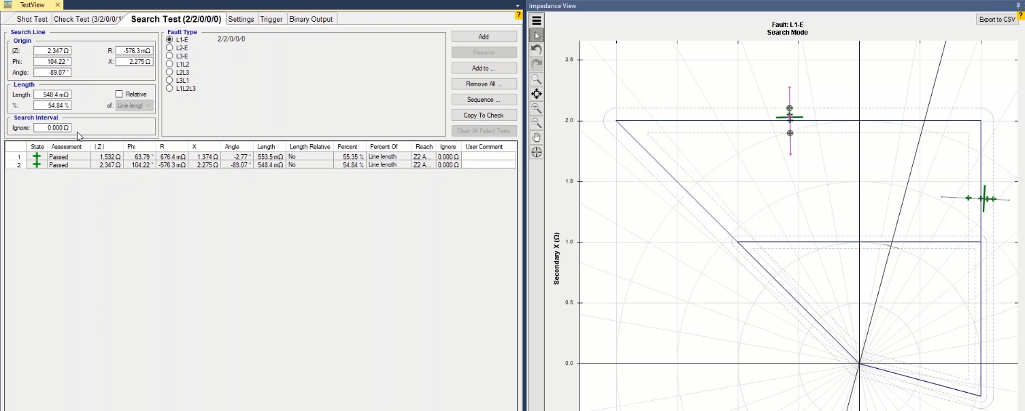
با وارد کردن عدد در این قسمت روی خط "search" نقاطی با فاصله‌ یکسان مطابق با این عدد وارد می‌شوند. برای مثال با وارد کردن "150mΩ" در این فیلد می‌بینید که روی "Search Line" نقاطی با فاصله "m150" از یکدیگر ایجاد می‌شود. اگر تست اجرا شود نقاط ایجاد شده روی "Search line" به ترتیب تست شده تا محل دقیق منحنی مشخصه رله مشخص شود. این گزینه زمانی به کار می‌رود که مشخصه‌ای برای تست نداشته باشید و یا مشخصه‌ای که برای تست دارید اشتباه به نظر برسد. اگر بخواهید برای همه خطوط تست کشیده شده این کار را انجام دهید می‌توانید از قسمت "Ignore Nominal Characteristic" که در زبانه "Setting" قرار دارد استفاده کنید. برای این کار با وارد کردن مقدار "Search Interval" و زدن گزینه "Apply to all" می‌توانید این تنظیم را برای همه خطوط تست اعمال کنید و مشخصه‌ی رله را پیدا کنید.
قریبا...
By entering a number in this section, some points are added on the “Search” line with the entered number as their distance. For example, by entering “150mΩ” in this field, you can see that there are points added on the “Search Line” with as much as “150m“of distance. If the test is performed, the points added on the “Search Line” are tested one after the other so that the exact location of the relay is specified. This option is used when there is no characteristic curve for the test or the current characteristics seem to be wrong. If you want to do this for all drawn test lines, you can use the “Setting” tab in “Ignore Nominal Characteristic” section. To do so, by entering the value of “Search Interval” and selecting “Apply to all” option, you can apply this settings to all test lines and find the relay characteristic.
Durch die Eingabe einer Zahl in diesem Abschnitt werden einige Punkte auf der Suchegeraden mit der eingegebenen Zahl als Abstand hinzugefügt. Wenn Sie z. B. in dieses Feld "150m" eingeben, können Sie sehen, dass auf dem Punkt der Suchgeraden mit einer Entfernung von bis zu "150m" hinzugefügt werden. Wenn die Prüfung durchgeführt wird, werden die auf der Suchgeraden hinzugefügten Punkte nacheinander geprüft, so dass der genaue Standort des Relais angegeben wird. Diese Option wird verwendet, wenn es keine Kennlinie für den Test gibt oder die aktuellen Merkmale falsch zu sein scheinen. Wenn Sie dies für alle gezeichneten Testlinien tun möchten, können Sie die Registerkarte "Setting" im Abschnitt "Ignore Nominal Characteristic" verwenden. Dazu können Sie diese Einstellungen auf alle Testlinien anwenden und das Relaismerkmal finden, indem Sie den Wert "Search Interval" eingeben und die Option "Apply to all" auswählen.
. Al introducir un número en esta sección, se añaden algunos puntos en la línea de "Búsqueda" con el número introducido como su distancia. Por ejemplo, al introducir "150mΩ" en este campo, se puede ver que hay puntos añadidos en la "Línea de Búsqueda" con hasta "150m" de distancia. Si se realiza la prueba, los puntos añadidos en la "Línea de Búsqueda" se prueban uno tras otro de manera que se especifica la ubicación exacta de la retransmisión. Esta opción se utiliza cuando no hay una curva característica para la prueba o las características de la corriente parecen ser erróneas. Si se desea hacer esto para todas las líneas de prueba trazadas, se puede utilizar la pestaña "Configuración" en la sección "Ignorar la característica nominal". Para ello, introduciendo el valor de "Intervalo de búsqueda" y seleccionando la opción "Aplicar a todos", puede aplicar estos ajustes a todas las líneas de prueba y encontrar la característica del relé.
Bientôt disponibl
